附件6自主管理各項檢核表
台中明德高中執行教育部104學年度高中優質化輔助方案計畫
自主管理：1.執行過程中的評量或回饋之紀錄或照片
子計畫名稱： | C.創意活化教學計畫
分支計畫名稱： | C-2英語卓越計畫
104學年第2學期 |  | 105年4月18日
註(1)：因各子計畫的活動內容不同，請承辦人自行設計評量或回饋之呈現方式
註(2)：活動照片，請於另頁附上，每一活動2-4張相片，以A4紙彩色輸出。
活動內容：
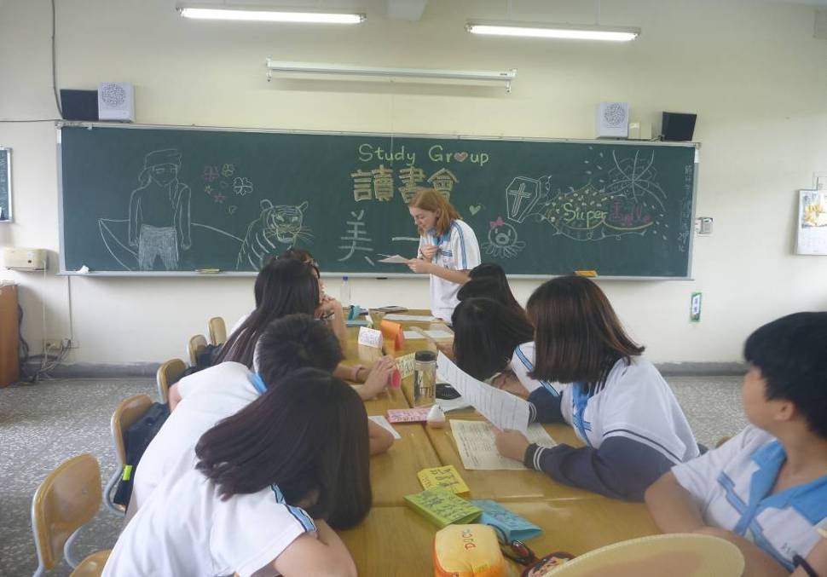
澳洲交換生參加班級讀書會，分享少年PI的心得
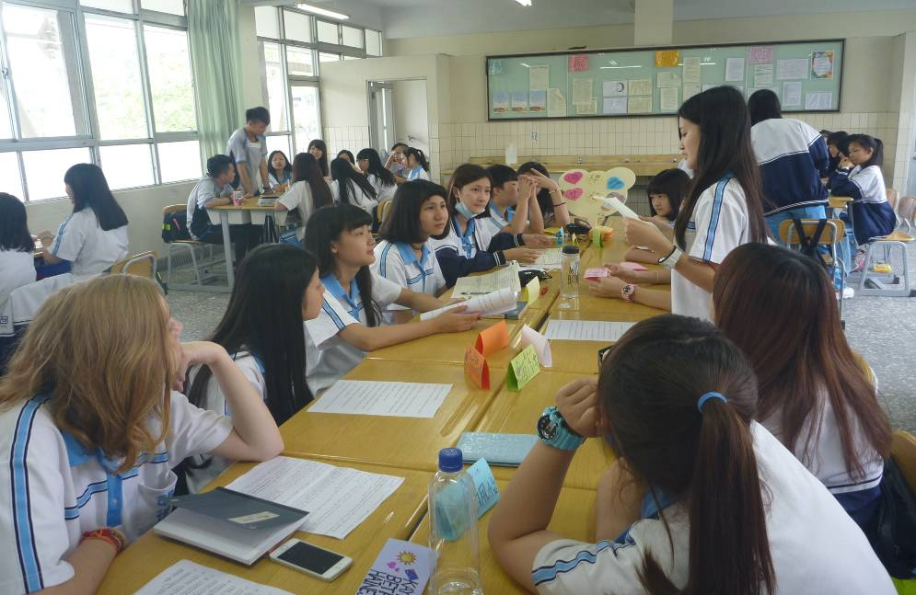
澳洲交換生認真聆聽其他同學的讀書心得分享
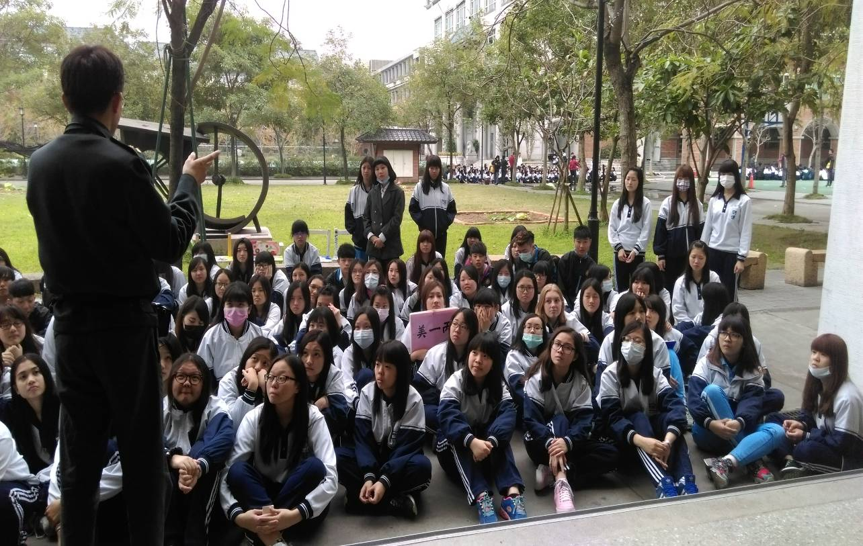
澳洲交換生與美容科同學一起上軍訓課
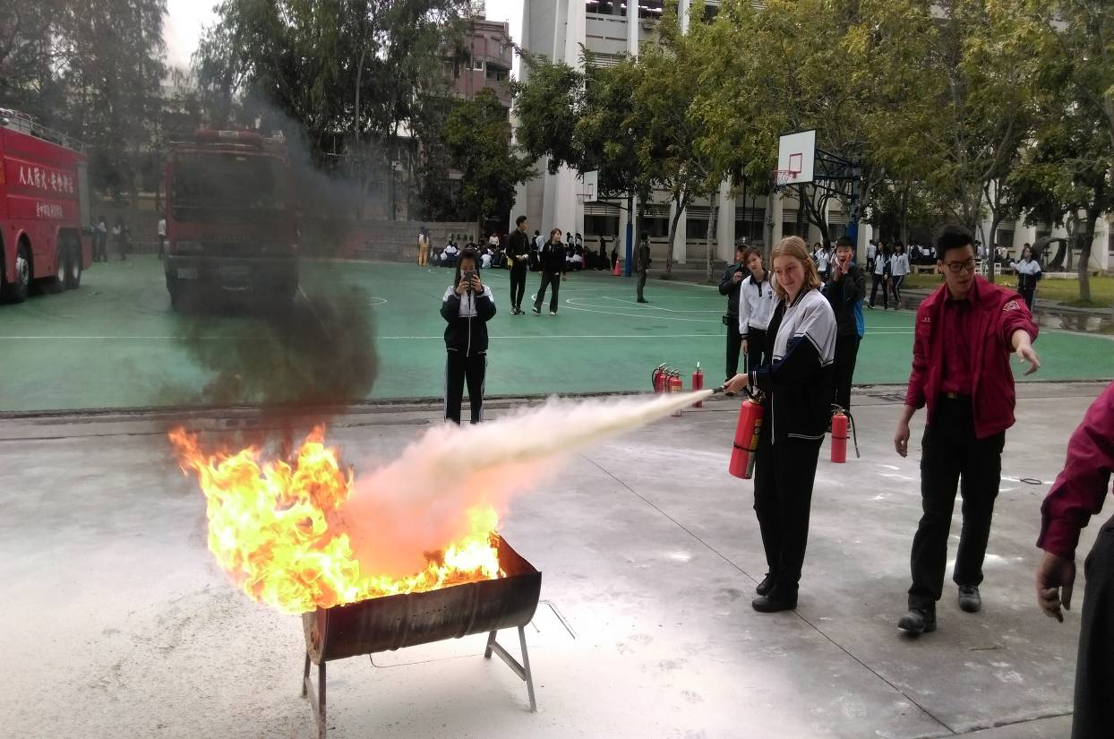
澳洲交換生體驗消防滅火

附件6自主管理各項檢核表
台中明德高中執行教育部104學年度高中優質化輔助方案計畫
自主管理：1.執行過程中的評量或回饋之紀錄或照片
子計畫名稱： | C.創意活化教學計畫
分支計畫名稱： | C-2英語卓越計畫
104學年第2學期 |  | 105年6月8日
註(1)：因各子計畫的活動內容不同，請承辦人自行設計評量或回饋之呈現方式
註(2)：活動照片，請於另頁附上，每一活動2-4張相片，以A4紙彩色輸出。
活動內容：英文話劇表演
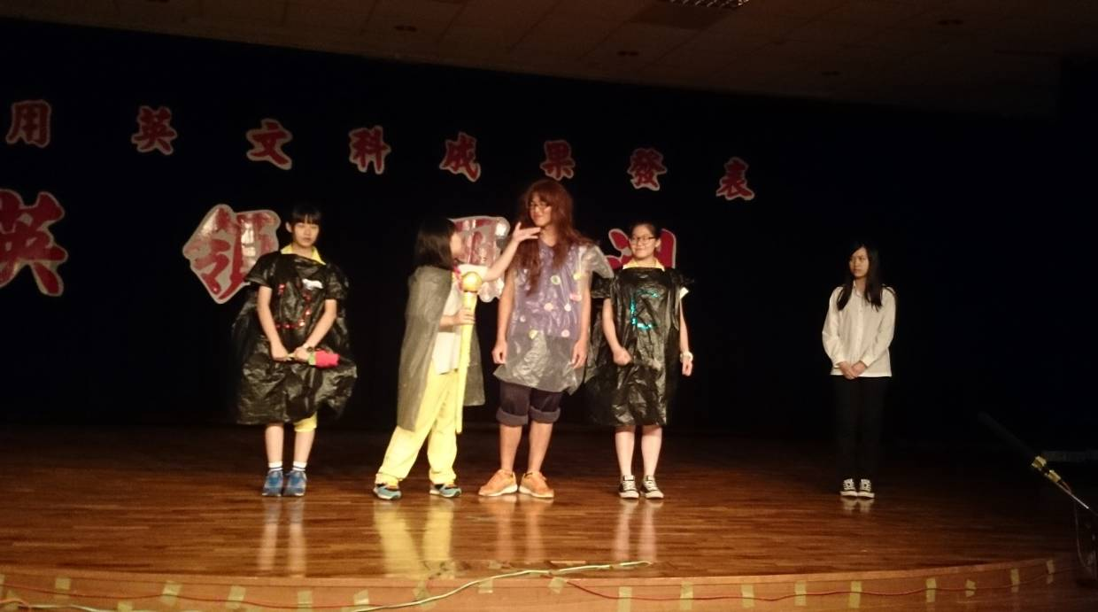
英二甲同學話劇表演
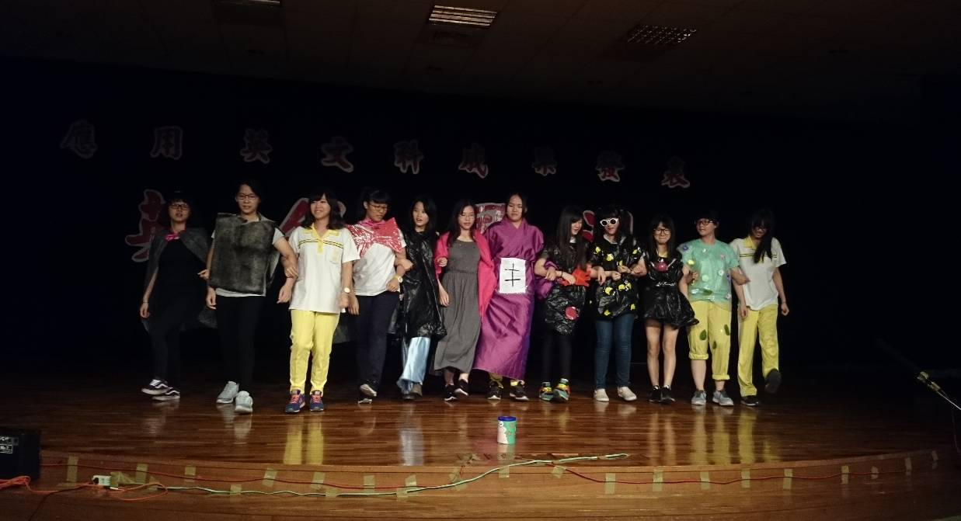
英二乙話劇表演謝幕
附件6自主管理各項檢核表
台中明德高中執行教育部104學年度高中優質化輔助方案計畫
自主管理：1.執行過程中的評量或回饋之紀錄或照片
子計畫名稱： | C.創意活化教學計畫
分支計畫名稱： | C-2英語卓越計畫
104學年第2學期 |  | 105年4月11日
註(1)：因各子計畫的活動內容不同，請承辦人自行設計評量或回饋之呈現方式
註(2)：活動照片，請於另頁附上，每一活動2-4張相片，以A4紙彩色輸出。
活動內容：復活節找彩蛋
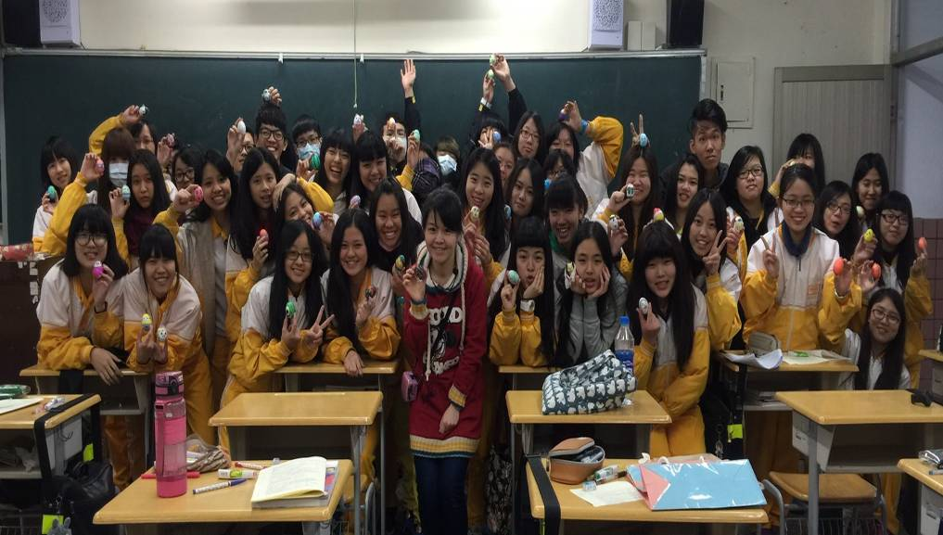
英二甲同學在課堂上彩繪保麗龍彩蛋
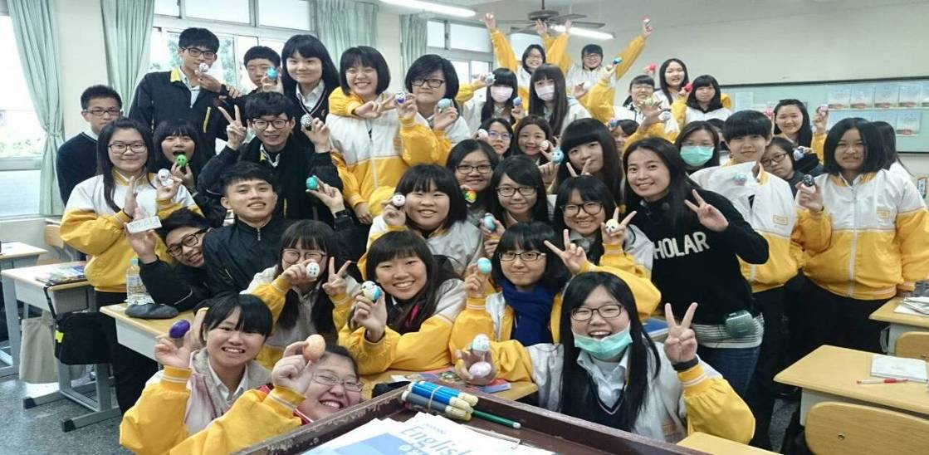
英二乙同學在課堂上彩繪保麗龍彩蛋
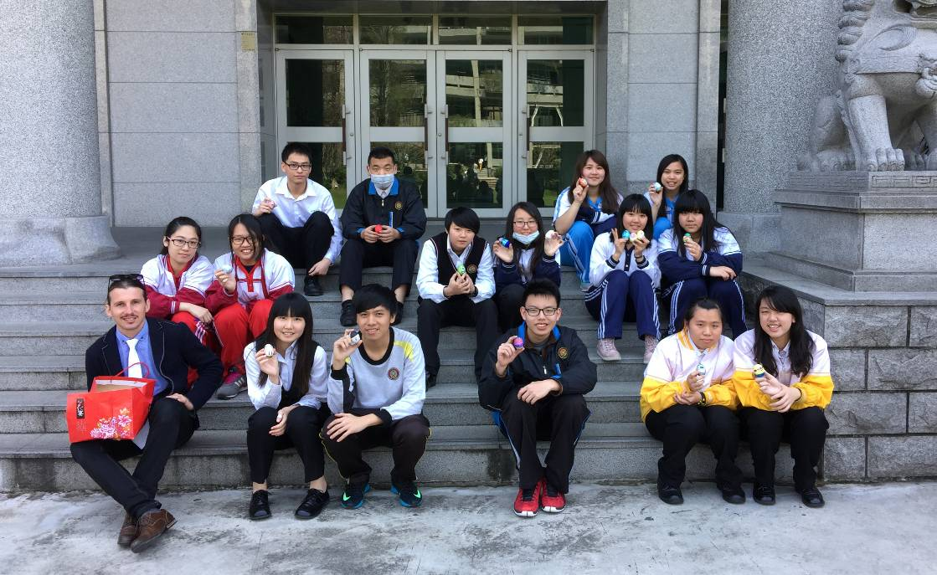
找到彩蛋的同學們與外師合照
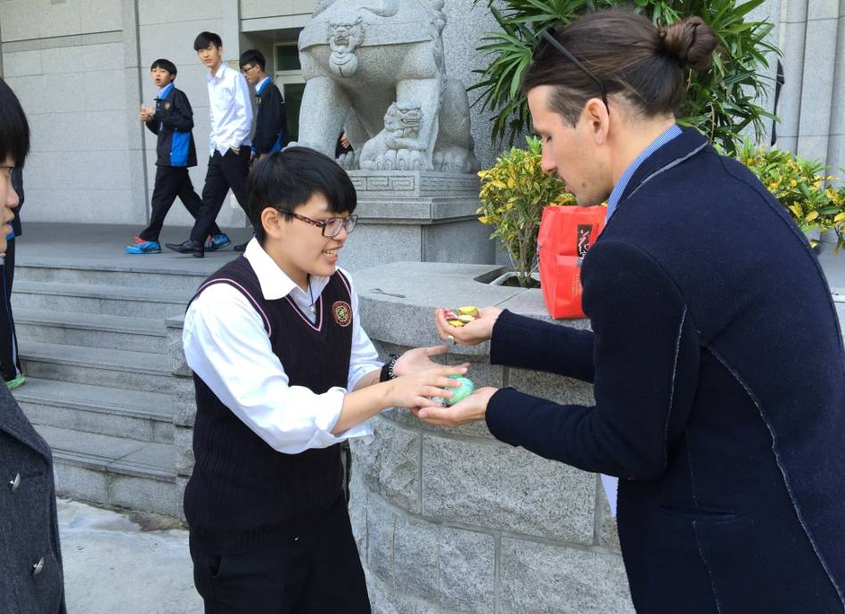
同學們找到散落在校園裡的彩蛋後與外師交換糖果
附件6自主管理各項檢核表
台中明德高中執行教育部104學年度高中優質化輔助方案計畫
自主管理：1.執行過程中的評量或回饋之紀錄或照片
子計畫名稱： | C.創意活化教學計畫
分支計畫名稱： | C-2英語卓越計畫
104學年第2學期 |  | 105年6月8日
註(1)：因各子計畫的活動內容不同，請承辦人自行設計評量或回饋之呈現方式
註(2)：活動照片，請於另頁附上，每一活動2-4張相片，以A4紙彩色輸出。
活動內容：應用英文科成果發表
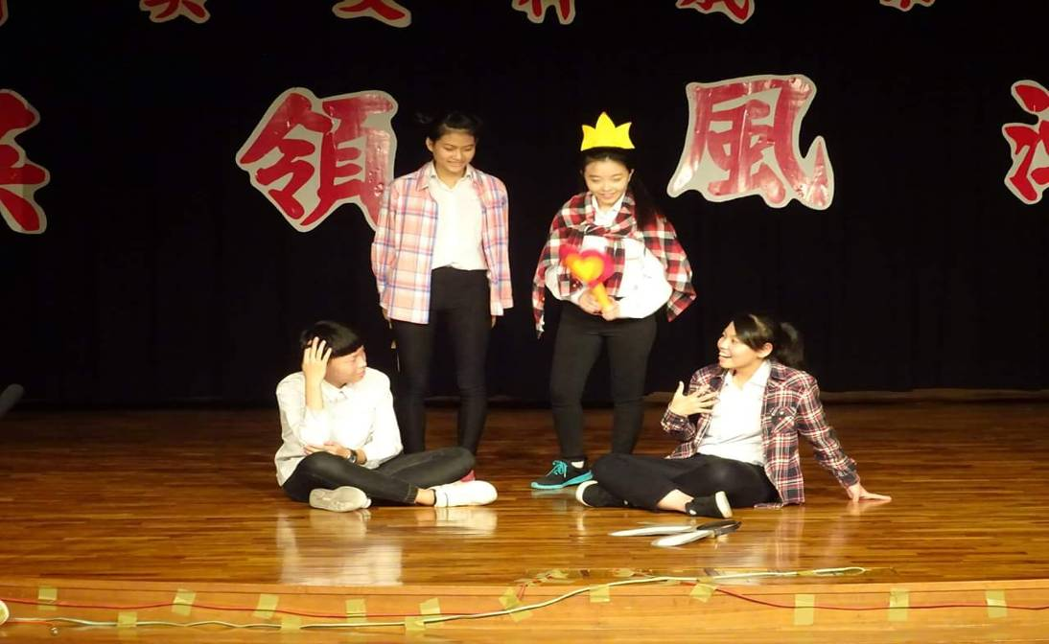
英一乙同學話劇表演
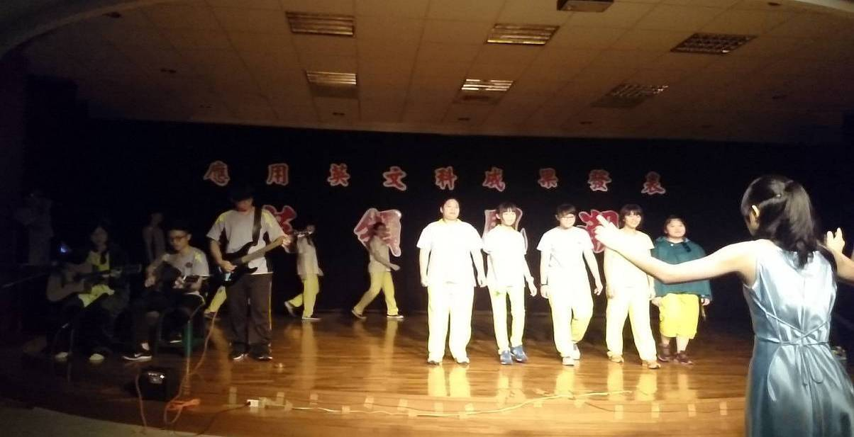
英二乙同學合唱英文歌曲
附件6自主管理各項檢核表
台中明德高中執行教育部104學年度高中優質化輔助方案計畫
自主管理：1.執行過程中的評量或回饋之紀錄或照片
子計畫名稱： | C.創意活化教學計畫
分支計畫名稱： | C-2英語卓越計畫
104學年第2學期 |  | 105年4月15日
註(1)：因各子計畫的活動內容不同，請承辦人自行設計評量或回饋之呈現方式
註(2)：活動照片，請於另頁附上，每一活動2-4張相片，以A4紙彩色輸出。
活動內容：寫信到國外
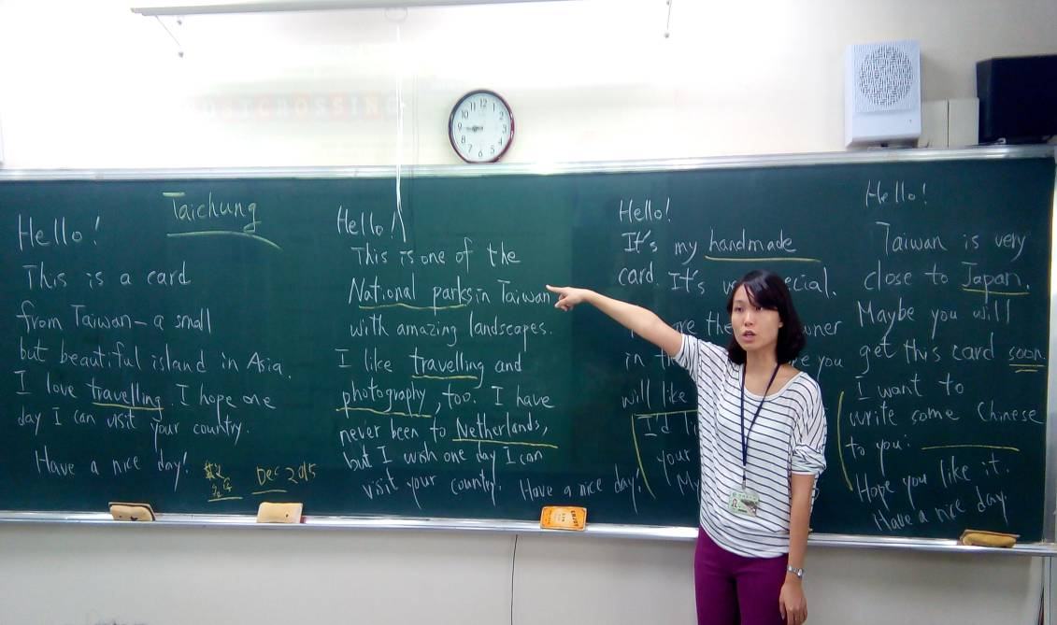
老師講解明信片的範文內容
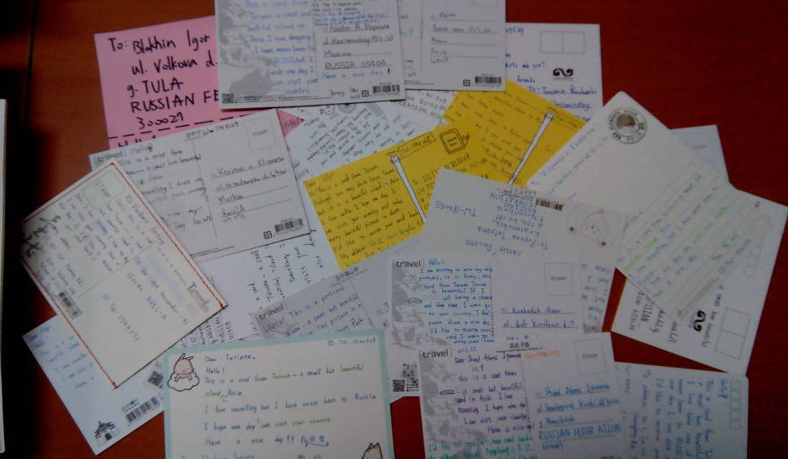
學生的明信片內容
附件6自主管理各項檢核表
台中明德高中執行教育部104學年度高中優質化輔助方案計畫
自主管理：1.執行過程中的評量或回饋之紀錄或照片
子計畫名稱： | C.創意活化教學計畫
分支計畫名稱： | C-2英語卓越計畫
104學年第2學期 |  | 105年5月15日
註(1)：因各子計畫的活動內容不同，請承辦人自行設計評量或回饋之呈現方式
註(2)：活動照片，請於另頁附上，每一活動2-4張相片，以A4紙彩色輸出。
活動內容：英語情境教室
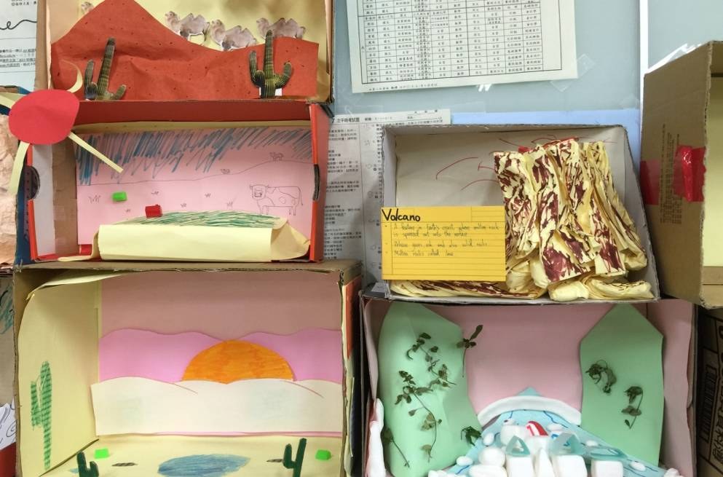
配合課程設計佈置教室
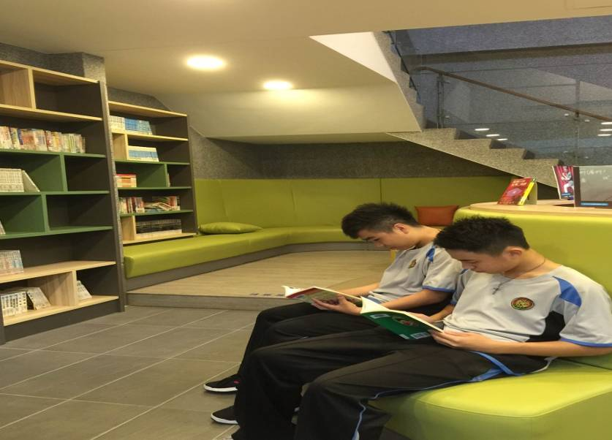
圖書館英文讀物閱讀區

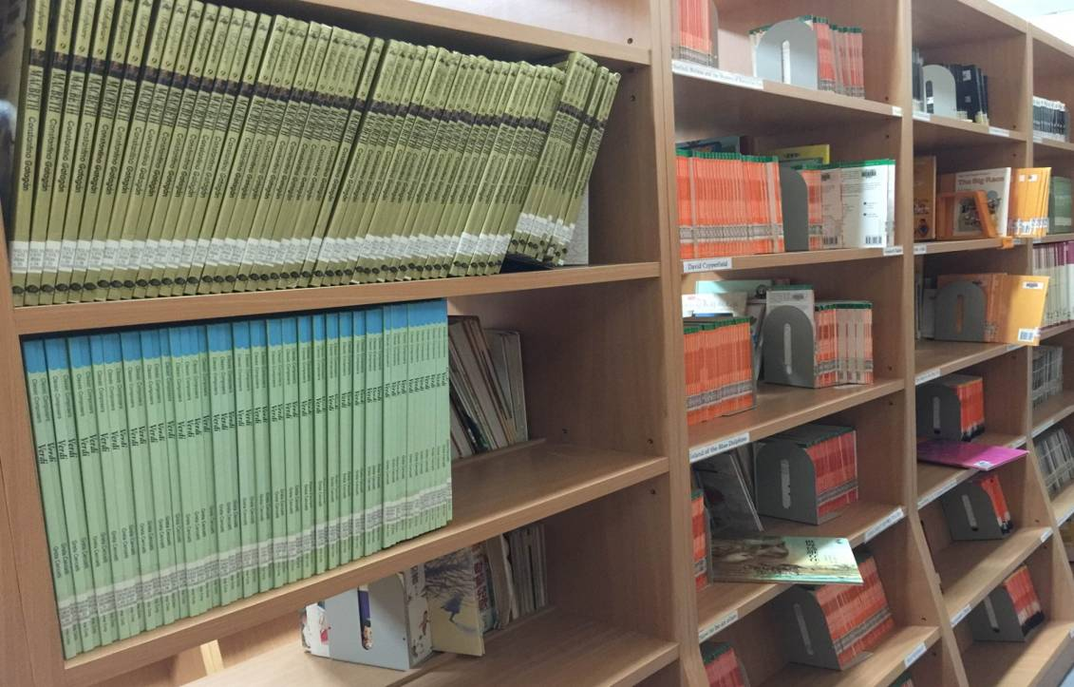
圖書館英文讀物閱讀區
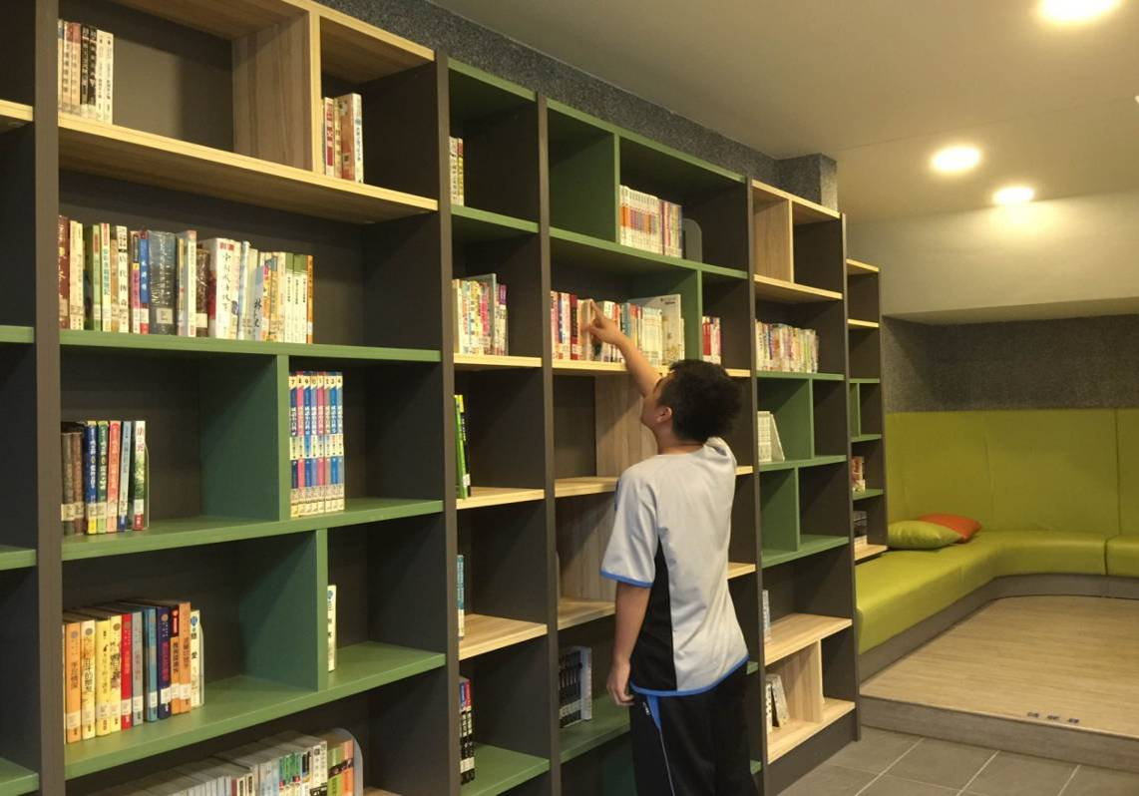
圖書館英文讀物閱讀區

附件7自主管理各項檢核表
台中明德高中執行教育部104學年度高中優質化輔助方案計畫
自主管理：2.執行率(1)指標執行率
子計畫名稱： |  | C.創意活化教學計畫
分支計畫名稱： |  | C-2英語卓越計畫
104學年第2學期 |  |  |  | 105年6月30日
面向 | 子計畫 |  | 評核指標 |  | 執行率
多元  學習 | C.創意活化教學計畫 |  | 1.SL-1能提供多元學習及表現機會以增進學生自我悅納、積極進取態度。 |  | 100%
多元  學習 | C.創意活化教學計畫 |  | 2.SL-2能精進學習輔導以進學生有效學習。 |  | 100%
多元  學習 | C.創意活化教學計畫 |  | 3.CT-3能發展多元創新的教學活動以引發學生學習興趣、提升教學效能。 |  | 100%
多元  學習 | C.創意活化教學計畫 |  | 4.CT-4能善用現代資訊科技及媒體以充實教學分享平臺。 |  | 100%
多元  學習 | C.創意活化教學計畫 |  | 5.SM-4能設計及應用自主管理評核表，落實內部及外部的檢核機制。 |  | 100%
多元  學習 | C.創意活化教學計畫 |  | 6.RI-3能運用社區資源支持多元課程及學習活動。 |  | 100%
多元  學習 | C.創意活化教學計畫 |  | 7.SM-1團隊能明確分工並運用多元管道有效溝通。 |  | 100%

附件8自主管理各項檢核表

台中明德高中執行教育部104學年度高中優質化輔助方案計畫
自主管理：2.執行率(3)經費月報表
子計畫名稱： | C.創意活化教學計畫
分支計畫名稱： | C-2英語卓越計畫
104學年第1學期 |  | 104年11月20日

月份  名稱 |  | 10408 | 10409 | 10410 | 10411 | 10412 | 目前合計 | 執行率 | 預算
(一)經常門
業
務
費
雜
支
獎
補
助
費
經常門小計
(二)資本門
設
備
費
資本門小計
總計

承辦人 承辦主任 會計主任 校長
附件9自主管理各項檢核表

台中明德高中執行教育部104學年度高中優質化輔助方案計畫
自主管理：2.執行率(4)經費月報表
子計畫名稱： | C.創意活化教學計畫
分支計畫名稱： | C-2英語卓越計畫
104學年第2學期 |  | 年 月 日

月份  名稱 |  | 10501 | 10502 | 10503 | 10505 | 10506 | 目前合計 | 執行率 | 預算
(一)經常門
業
務
費
雜
支
獎
補
助
費
經常門小計
(二)資本門
設
備
費
資本門小計
總計

承辦人 承辦主任 會計主任 校長
附件10自主管理各項檢核表
台中明德高中執行教育部104學年度高中優質化輔助方案計畫
自主管理：3.具體績效
105年6月30日
子計畫 | C.創意活化教學計畫
活動內容 | C-2英語卓越計畫
承辦人 | 英文科周逸香
子計畫目標 | 1.與外籍教師互動，培養主動開口習慣並提升口語表達能力。  2.透過課程介紹並藉由英語戲劇、表演活動，培育具有創意、活力及國際文化內涵的英語新世代人才。  3.提倡外語閱讀讀書會，養成閱讀習慣並精進語文讀寫能力。  4.創新英語課程，建立學習特色，讓社區、家長及國中師生肯定本校的外語教學及努力。  5.瞭解國際趨勢，增進外語能力及國際禮儀，拓展師生國際視野和人文素養，營造學校成為具國際化的教學環境。
工作特色  (具體作為) | 1.創新英語課程  (1)行動載具學習：運用平版電腦資料搜尋後，分組討論學習課文內容，問題解決能力，應用到生活中；期末做行動學習主題式的成果展。  (2)閱讀悅讀：推動英語文藝賞析，結合時勢議題及課程單元，培養學生對國際時事、社會議題關心及討論，訓練表達及書寫能力。規畫高一英文課程以voicetube選材，讓學生撰寫、翻譯及討論，分組發表心得並自行設計封面，形成英刊集冊。規畫高二英科學生介紹ICRT時事英文及撰寫格式、播報方式，分組模擬播報英文新聞，讓每位同學體驗主播的樂趣。規畫高三英科學生，進行外語電影欣賞活動，設計學習單請學生以英語抒寫心得，由英文老師遴選優秀作品獎勵。進行好書大閱進活動，鼓勵外語原文書閱讀。  2.校園英語日活動  (1)規畫節日活動融入教學課程，像感恩節、萬聖節、復活節活動，當日安排學生向全校同學用英文解說節日的由來及習俗。  (2)規畫動態活動(尋彩蛋、交換禮物、找糖找碴…)或節目(歌曲、舞蹈、感恩卡遞送)來顯現節日的意義。  3.英文金頭腦活動  (1)每學年規畫英文話劇比賽、英文演講比賽、英文說故事比賽、英文歌曲演唱活動，提供學生展現才藝的舞台。  (2)學年期末舉辦金頭腦動態成果秀，請全校師生及家長共襄盛舉，展現學生學習成效。  (3)透過活動遴選外語能力強、文武雙全的人才，擔任選手培訓，參加全國及校外語文競賽。  4.英語研習營  由本校應英科、國中部與外籍老師共同辦理英語研習營隊，規畫多項英語學習內容，提高學生學習英文的興趣，以多元方式帶領英文學習活動。  5.「英」為有你協同教學  (1)英文科教學研究會與各科學習結合，規畫協同教學主題和內容，增加學習面向和深度。  (2)與餐飲科、歷史科、地理科協同教學，規畫食材、觀光、旅遊、國際風俗禮節，增加對異國文化之了解。  (3)規畫專題製作「民以食為天」，透過協同授課方式，介紹西方與東方的美食有許多不同，臺灣夜巿更是風靡世界，讓學生由夜巿的起源去認識臺灣小吃的文化特色。  (4)分組以簡報做專題報告，學習利用英文介紹自己國家的飲食文化及特色小吃，訓練學生表達能力。  6.採用IRS系統，讓學習立即回饋，及視訊媒體教材活化教學，協助教師調整教學方式及授課進度。  7.國際交換學生  (1)接待扶輪社國際交換學生，安排交換學生與本校生共同上課的課程。  (2)交換學生與本校不同班級的學生一起上課，增加本校學生與外籍生以英文互動的機會，提高學生的學習動機。  (3)安排交換學生學習本國文化，如書法、國畫…等，增進國際文化交流。  (4)期末舉辦交換學生作品成果展，增進兩國學生之互動。  8.寫信到外國  (1)老師選定國外某一機構或單位(如：學校、觀光局、聖誕老人…等)，教導學生書信格式及內容寫作方式，請學生將信寄至國外。  (2)收到回信的同學將信函內容與全班分享。  (3)藉由經常性及持續性的活動提昇學生的學習成就感。  9.建置英語情境教室  (1)教學活動以生活化、實用化、趣味化、遊戲化為原則，塑造全英語化「浸潤式」學習環境，使教學內容與生活密切配合，重視生活上的應用。  (2)強化環境佈置，營造豐富的學習情境、教學資源，精進教師課堂教學品質與專業知能。  (3)充實英語情境教室內之教材、教具及圖書，提昇教師教學品質及學生英語閱讀能力。  10.英語讀者劇場比賽  (1)讓學生藉由閱讀來傳達文本的意義  (2)學生能夠以流暢、有感情的閱讀方式來對觀眾表達  (3)將學生分為小組表演比賽；而藉由這種閱讀方式，所有的學生都有機會練習、成功的進行，並增加自己的自信心。
工作績效  (具體成果：  以量化或質化陳述） | - 接待來自澳洲的扶輪社國際交換學生，安排交換學生與與本校不同班級的學生一起上課，本校參與學生約2000人。  - 安排交換學生學習本國文化，如書法、國畫…等，並參加本校班級讀書會及防災演練活動，增進國際文化交流。  - 規畫英文話劇比賽、英文說故事比賽，提供學生展現才藝的舞台。  - 學年期末舉辦動態成果秀「英領風潮」，請全校師生及家長共襄盛舉，展現學生學習成效。  - 藉由推動閱讀、英語研習營及節慶教學，把英文融入生活當中，提升學生的基本能力，也讓學生樂於學習，對於各項活度的參與度高，約有80%的師生協助復活節的活動進行，參與學生對於活動的滿意度高達95%。  - 搭配行動學習，各班學生對於線上測驗系統皆有所接觸，包括kahoot以及quizlet的應用，讓老師能夠即時了解學生的學習狀況，也因為習慣了平板及手機在學習上的輔助，學生也更熟悉如何應用網路尋找相關資料，以及下載老師所提供的講義自學。
總體評估  （請勾選） | █優5 □良4 □中3 □差2 □劣1

附件11自主管理各項檢核表
台中明德高中執行教育部104學年度高中優質化輔助方案計畫
自主管理：4.績效檢討
104年12月30日
子計畫 | C.創意活化教學計畫
活動內容 | C-2英語卓越計畫
承辦人 | 英文科周逸香
子計畫目標 | 1.與外籍教師互動，培養主動開口習慣並提升口語表達能力。  2.透過課程介紹並藉由英語戲劇、表演活動，培育具有創意、活力及國際文化內涵的英語新世代人才。  3.提倡外語閱讀讀書會，養成閱讀習慣並精進語文讀寫能力。  4.創新英語課程，建立學習特色，讓社區、家長及國中師生肯定本校的外語教學及努力。  5.瞭解國際趨勢，增進外語能力及國際禮儀，拓展師生國際視野和人文素養，營造學校成為具國際化的教學環境。
績效檢討  (分析「指標與經費」未依進度完成原因) | 本校原訂採用IRS學習立即回饋系統，協助教師調整教學方式及授課進度，因評估其效益而未購買。
改進方案  (找出問題  修正改善) | 多媒體教材學習日新月異，本校教師利用網路上分享的線上測驗系統進行活化教學，亦有不錯的效果。

C-2 英語卓越計畫
二、105會計年度概算表(105年1月至7月)單位 千元
名稱 |  |  | 單位 | 數量 | 單價 | 總價 | 說明(請說明內容用途)
(一)經常門
業  務  費 | 講座鐘點費  (外聘) |  | 節 | 4 | 1.6 | 6.4 | 專家到校指導鐘點費
業  務  費 | 補充健保費 |  | 式 | 1 | 0.128 | 0.128 | 鐘點費之2%
業  務  費 | 印刷費 |  | 張 | 500 | 0.005 | 2.5 | 成果展海報、節目單
業  務  費 | 物品耗材費 |  | 個 | 6 | 0.6 | 3.6 | 成果展使用譜架
業  務  費 | 物品耗材費 |  | 式 | 1 | 12 | 12 | 成果展製作CD
業  務  費 | 物品耗材費 |  | 式 | 1 | 20 | 20 | 國中部英語營
業  務  費 | 鐘點費 |  | 節 | 50 | 0.55 | 27.5 | 國中部英語營授課鐘點
業  務  費 | 印刷費 |  | 冊 | 200 | 0.0625 | 12.5 | 英語營手冊印刷
業  務  費 | 材料費 |  | 人 | 200 | 0.2 | 40 | 英語營綜合活動材料費
業  務  費 | 雜支 |  | 式 | 1 | 5.172 | 5.172 | 包含計畫用文具用品、紙張、資訊耗材、資料夾、郵資、誤餐費用等
業  務  費 | 小計 |  |  |  |  | 129.8
獎
補
助
費
獎  補  助  費 | 小計 |  |  |  |  | 0
經常門小計 |  |  |  |  |  | 129.8
(二)資本門
設  備  費 |  | 圖書 | 批 | 1 | 62 | 62 | 英文閱讀圖書
資本門小計 |  |  |  |  |  | 62
105會計年度總計 |  |  |  |  |  | 191.8

承辦人： 承辦主任： 會計主任： 校長

